**附件一：招商媒体点位图及效果图**

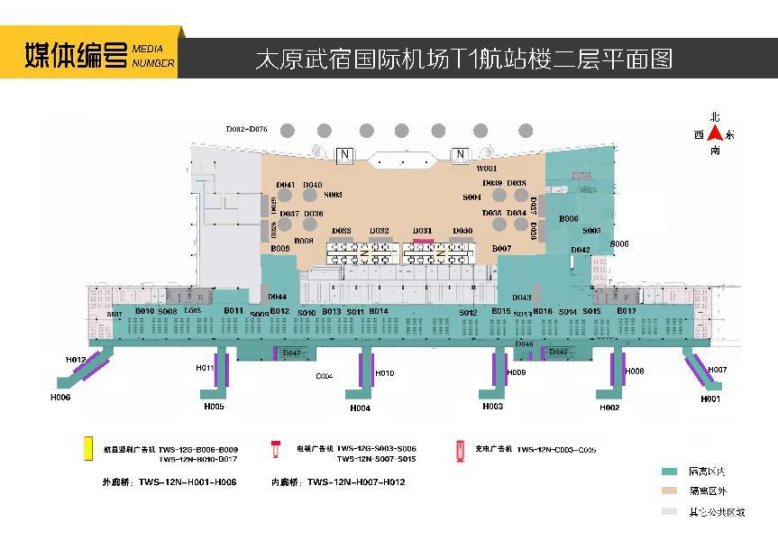SXTYN-12G-D030

SXTYN-12G-D031

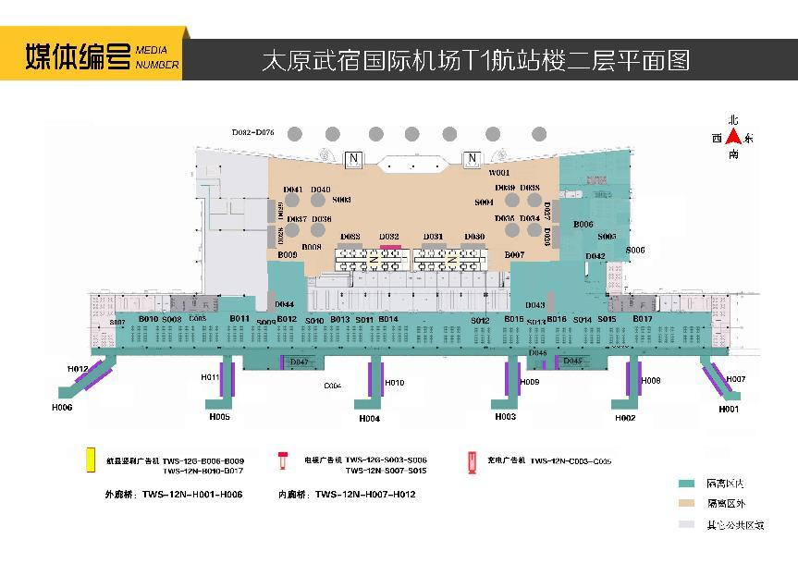

SXTYN-12G-D033

SXTYN-12N-D045

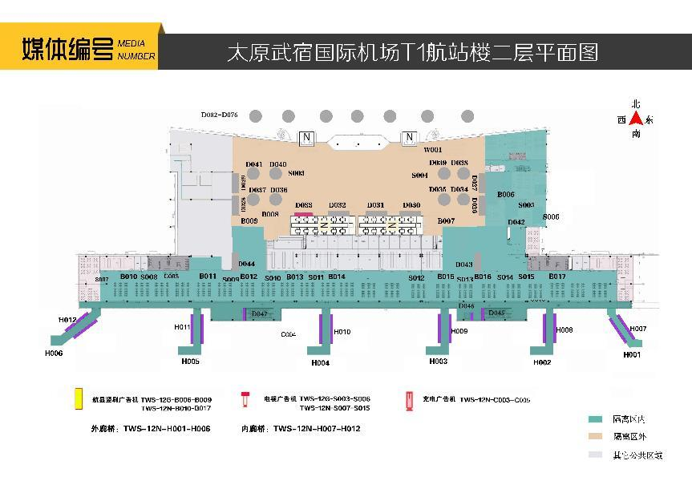SXTYN-12G-D032

SXTYN-12G-D033

SXTYN-12N-D045

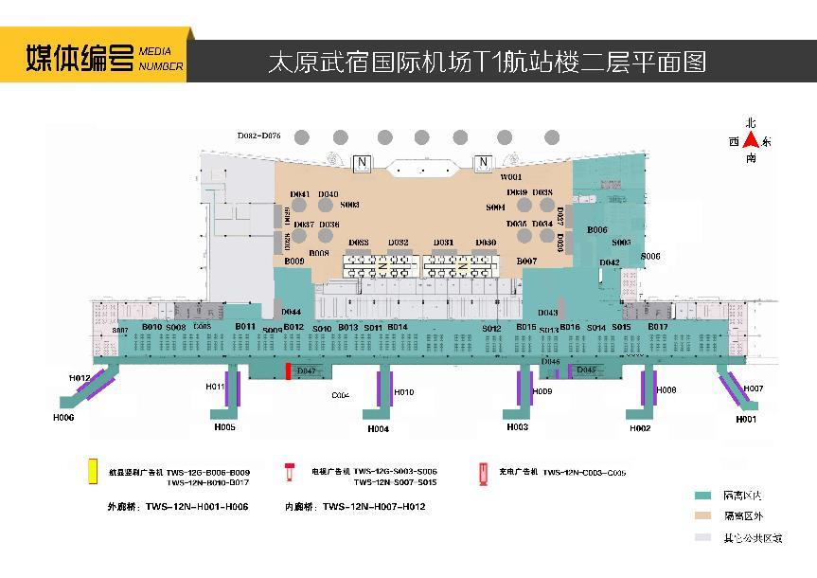

SXTYN-12N-D047



SXTYN-11N-D083

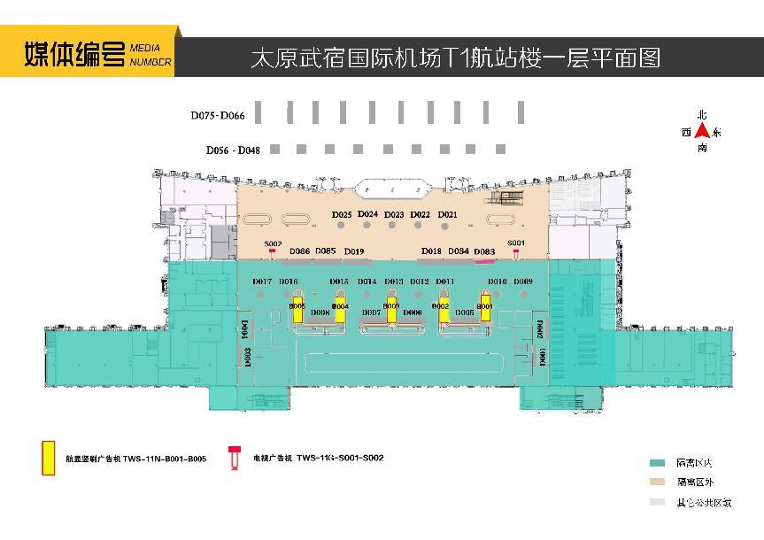

SXTYN-11N-D086

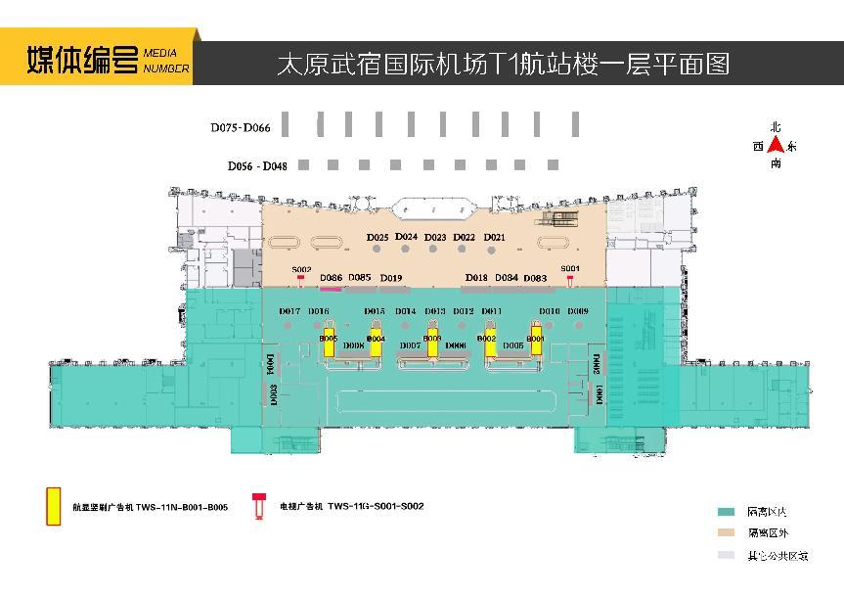

SXTYN-11N-D011-D015

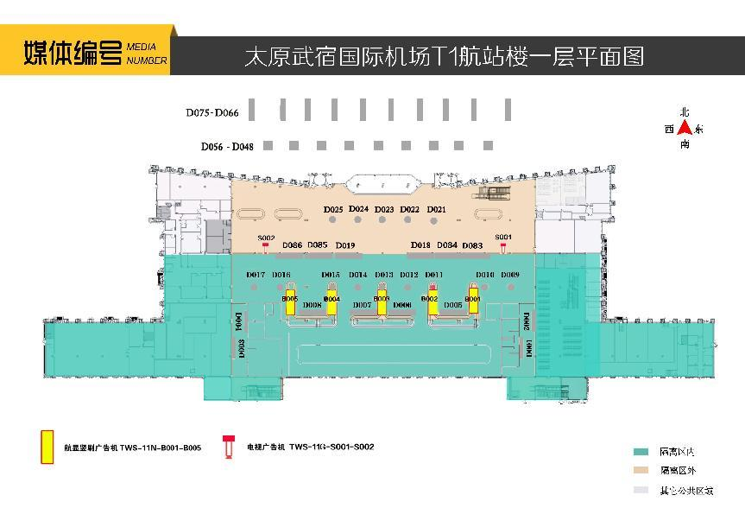

SXTYN-11N-D066-D075



SXTYN-QW-P001-P006



SXTYN-12G-D027

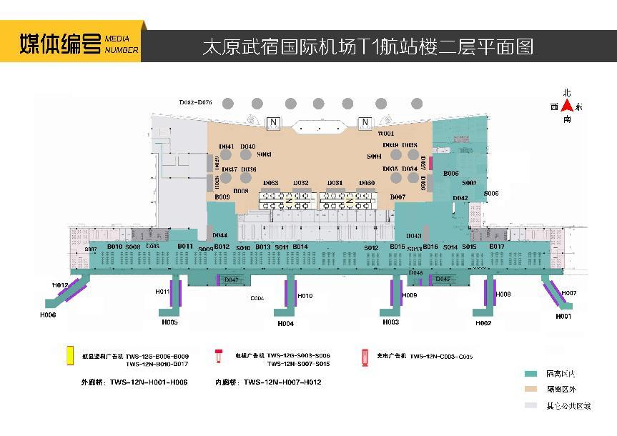

SXTYN-11N-D001

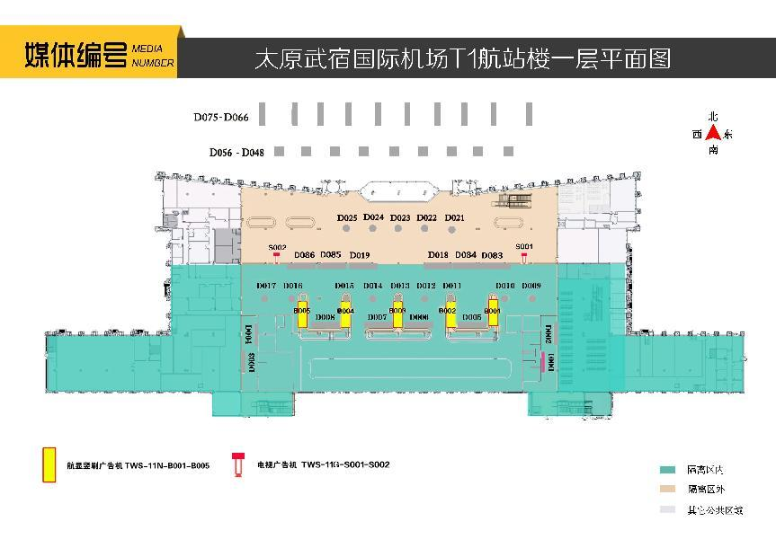

SXTYN-11N-D004

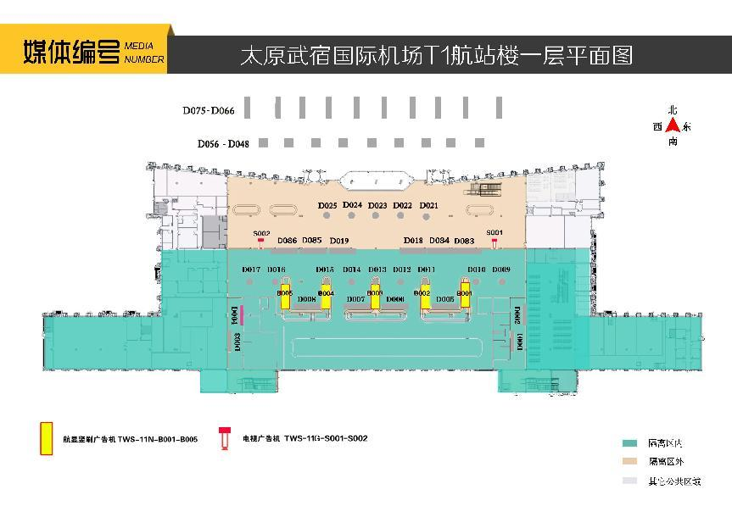

SXTYN-11N-D002

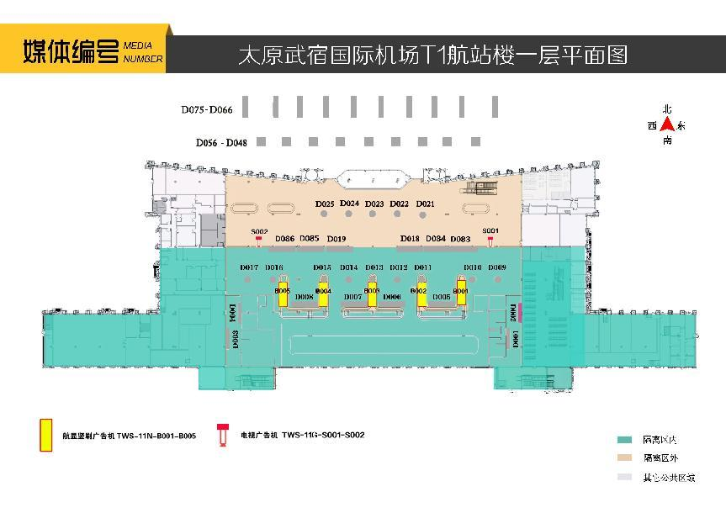

SXTYN-11N-D003

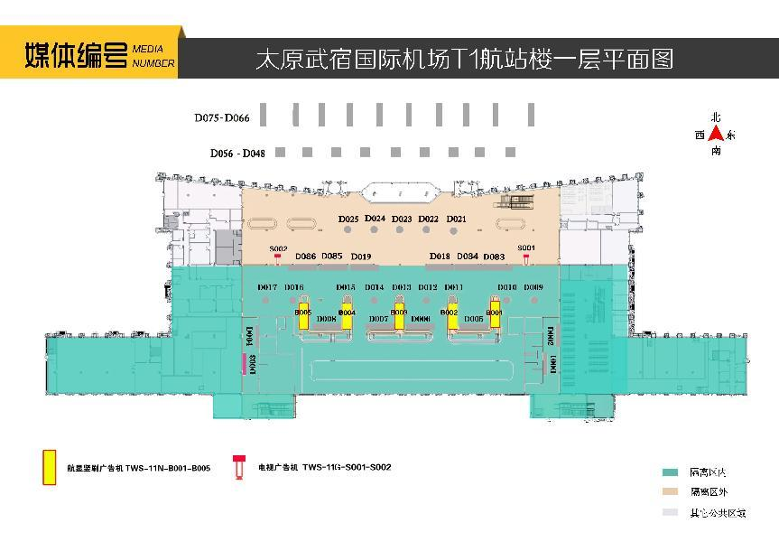

SXTYN-11N-D005

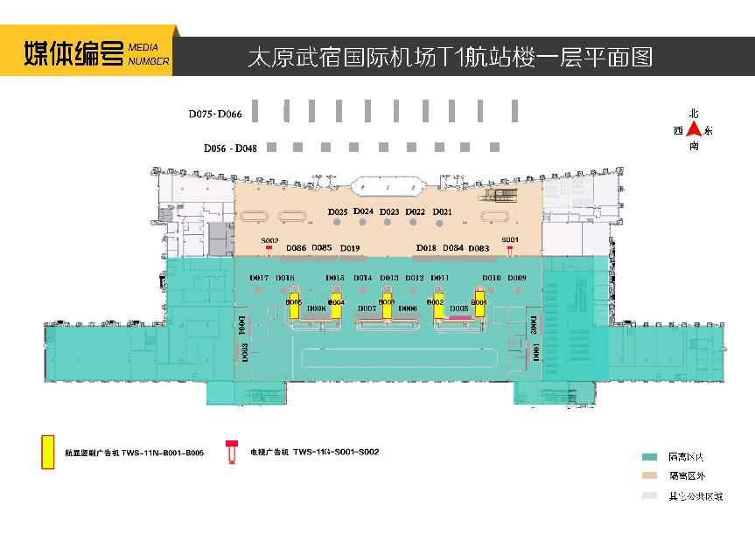

SXTYN-11N-D006

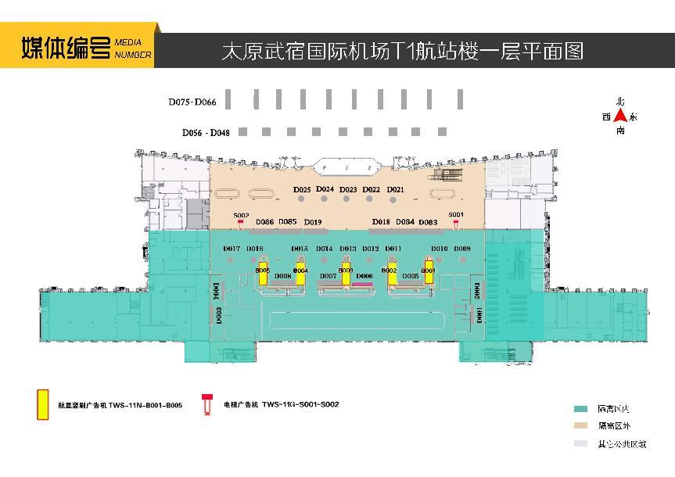

SXTYN-11N-D007

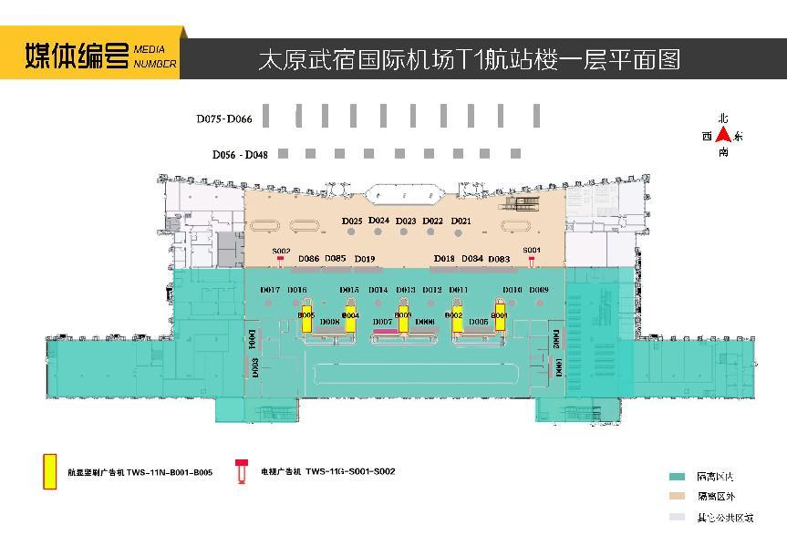

SXTYN-11N-D008

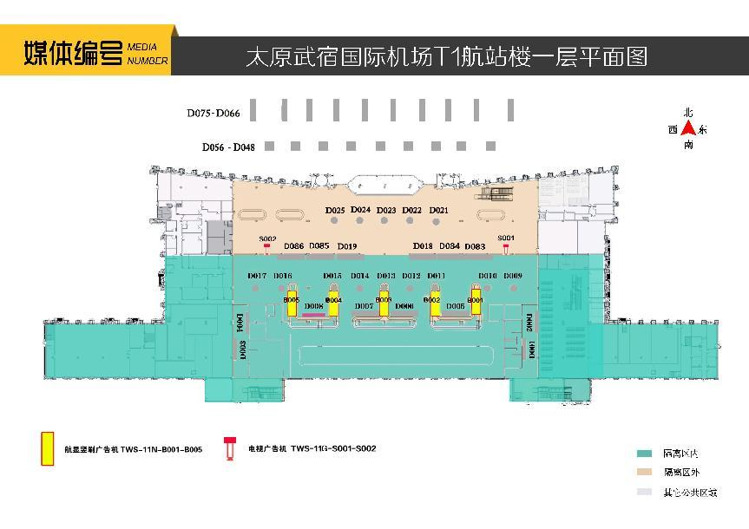

附件二：公司资质承诺书

**承诺书**

致：山西民航文化传媒有限公司

我公司现郑重承诺在本次招商以前的经营活动中未出现以商业贿赂等不正当竞争手段取得经营权的记录；近两年经营活动中无违法记录，无商标侵权行为，无虚假广告行为，无不正当竞争行为。不存在联合体形式公司参与本次招商，资质符合本次招商所要求的全部内容。若本公司参加此次招商，招商响应文件中提供的所有材料均真实有效。

如发生由于信息不实所造成的不良后果及影响由我公司自行承担。

公司公章

日期： 年 月 日